ООО «Турцентр-ЭКСПО» г. Белгород, ул. Щорса, 64 а, III этаж
Остановка ТРЦ «Сити Молл Белгородский»
www.turcentr31.ru т./ф: (4722) 28-90-40; тел: (4722) 28-90-45; +7-951-769-21-41

ЛАЗАРЕВСКОЕ (СОЧИ), «ЭВЕЛИНА» Лето 2024

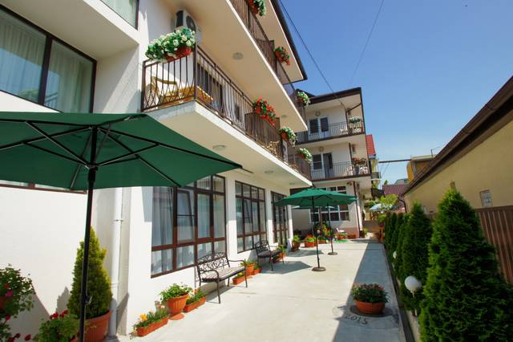Трёхэтажный современный гостевой дом «Эвелина» расположен в тихом районе курортного посёлка Лазаревское. Лазаревское представляет собой уютный и спокойный поселок. С одной стороны здесь теплое и ласковое море, с другой поселок окаймлен скалистыми отрогами, которые создают не менее интересную картину, привлекая любителей природы невероятными пейзажами. Курорт Лазаревское - это 280 дней солнца и тепла в году. 50 метров отделяют гостевой дом «Эвелина» от бесплатного, оборудованного пляжа "Дельфин". До развлекательного центра "Морская звезда", где находится дельфинарий, океанариум и аквапарк, 15 минут ходьбы. Территория гостевого дома хорошо озеленена, много цветов. Во дворе много уголков отдыха со столиками, стульями, зонтиками от солнца. Имеется мангал с местом для отдыха, стоянка для машин. Гладильная доска, утюг на каждом этаже, Wi-Fi. В номерах с балконами, стоят столики и стулья для отдыха.
Размещение: «Стандарт» 2-х, 3-х, 4-х местные номера с удобствами с балконом и без (WC, душ, ТВ, холодильник, кондиционер, двуспальные кровати, тумбочки, стол, шкаф, разовые средства гигиены, вид на горы или на море).
Пляж: 2 мин – мелко-галечный (водные аттракционы).
Питание: в гостинице на каждом этаже есть оборудованная кухня для самостоятельного приготовления.
Дети: до 12 лет скидка на проезд - 200 руб.

Стоимость тура на 1 человека (7 ночей)
Размещение  Заезды | СТАНДАРТ
 | 2-х мест.  с удоб.  без балкона  любой вид | 2-х мест.  с удоб.  с балконом  любой вид | 3-х мест.  с удоб.  с балконом  вид на море | 4-х мест.  с удоб.  с балконом  вид на море | Доп. место детям  до 13 лет
03.06.-12.06. | 14550 | 16300 | 15200 | 15100 | 10400
10.06.-19.06. | 15950 | 17800 | 16100 | 15950 | 10600
17.06.-26.06. | 16950 | 18800 | 17300 | 17000 | 10800
24.06.-03.07. | 18100 | 19900 | 18600 | 17900 | 11000
01.07.-10.07. | 20200 | 22200 | 20950 | 19500 | 11200
08.07.-17.07. | 20500 | 22500 | 21100 | 19700 | 11400
15.07.-24.07. | 20900 | 22900 | 21500 | 19900 | 11600
22.07.-31.07. | 20900 | 22900 | 21500 | 19900 | 11600
29.07.-07.08. | 20900 | 22900 | 21500 | 19900 | 11600
05.08.-14.08. | 20900 | 22900 | 21500 | 19900 | 11600
12.08.-21.08. | 20900 | 22900 | 21500 | 19900 | 11600
19.08.-28.08. | 20900 | 22900 | 21500 | 19900 | 11600
26.08.-04.09. | 20700 | 22500 | 21500 | 19700 | 11600
02.09.-11.09. | 20700 | 22500 | 21300 | 19700 | 11400
09.09.-18.09. | 20500 | 22300 | 21100 | 19700 | 11200
16.09.-25.09. | 20300 | 22100 | 20900 | 19500 | 11100
23.09.-02.10 | 20100 | 21900 | 20700 | 19300 | 10950
В стоимость входит: проезд на автобусе, проживание в номерах выбранной категории, сопровождение, страховка от несчастного случая.
Курортный сбор за доп. плату.

Выезд еженедельно по понедельникам.
Хочешь классно отдохнуть – отправляйся с нами в путь!!!!

